

高爾夫》李旻延長賽台灣大哥大封后，湯普森世界排名第五
羅開Golf 頻道2018年11月20日下午1:08
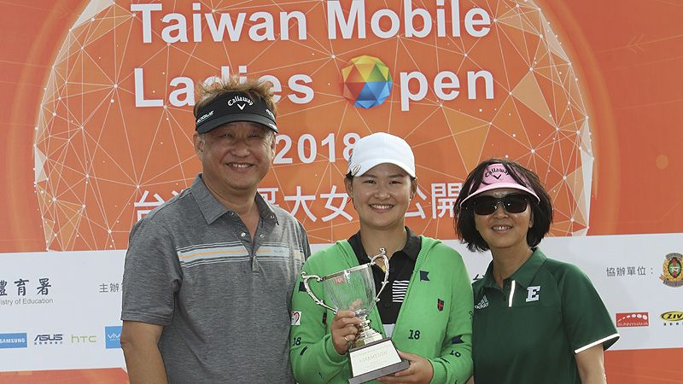
高爾夫》李旻延長賽台灣大哥大封后，湯普森世界排名第五

【羅開新聞中心Minsey Weng綜合報導】悶了一年多的美國選手Lexi Thompson（蕾克希•湯普森），剛好選在十二個月前自亂陣腳的CME Group Tour Championship（LPGA巡迴錦標賽）發威，第二回合攻佔計分榜首位後，接著一路領先至終場，最後大贏了同胞Nelly Korda（奈莉•柯達）四桿。
這是湯普森自去年九月Indy Women in Tech Championship Driven by Group 1001（印第安納女子錦標賽）後的首勝，並抵達LPGA的十勝里程碑，獨得五十三分，世界排名從原本的第八進步至第五位。
上個月在裙襬搖搖LPGA台灣錦標賽贏得首勝的柯達，試圖帶給湯普森更多的壓力，一度追到只差兩桿，不過靠著單獨名列第二，年終累積獎金1,055,046美元，超越姐姐Jessica（潔希卡）的883,924美元，另外在世界排名進帳31.8分，創下個人新高的二十二名。
並列第三的韓國女將柳簫然（So Yeon Ryu）和另一位美國人Brittany Lincicome（布瑞特妮•林希康姆），各得18.5分，世界排名分居第三和三十六。
女子日巡賽的Daio Paper Elleair Ladies Open（大王製紙女子公開賽），同樣也是四桿差的結果。曾經在2014年以業餘身份贏得KKT Cup Vantelin Ladies Open（范德寧女子公開賽）的日本選手勝南（Minami Katsu），這回終於可以帶走冠軍獎金，外加19.5分的報酬，世界排名挺進百大行列的九十五名。
上週女子高壇共進行三場世界排名認可的比賽，另一場是女子台巡賽的封關戰－台灣大哥大女子公開賽，結果光是前兩回合就出現四記一桿進洞，其中李旻在三人延長賽擊敗林子麒和業餘小將吳佳晏，拿下睽違二十二個月的冠軍獎盃，獲得三分，世界排名暫居三百五十。

